Nom : Galilée
Nom au complet :Galiléo Galilé
Nationalité : Italienne
Période de temp : 1564 à 1642
Livre de copérnique
Héliocentrisme le soleil est au centre
Qui était contre ? L’église
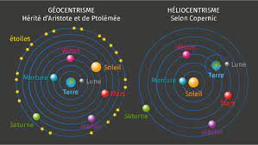
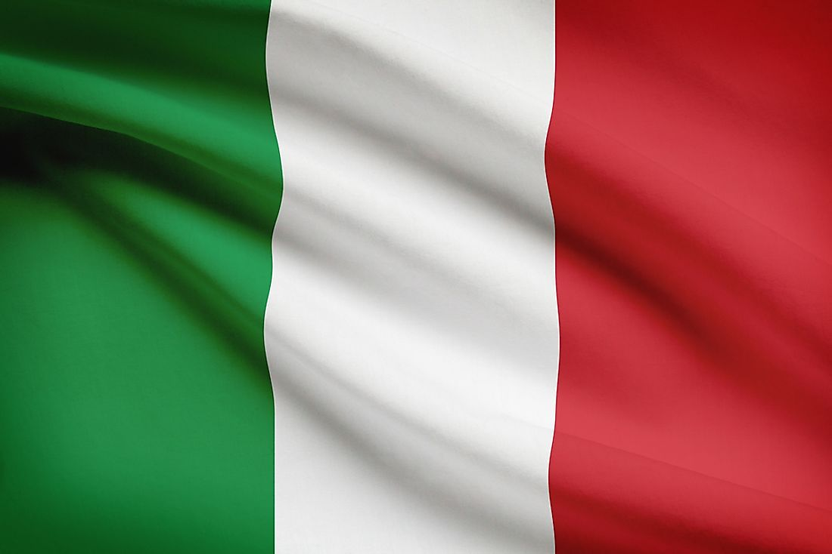
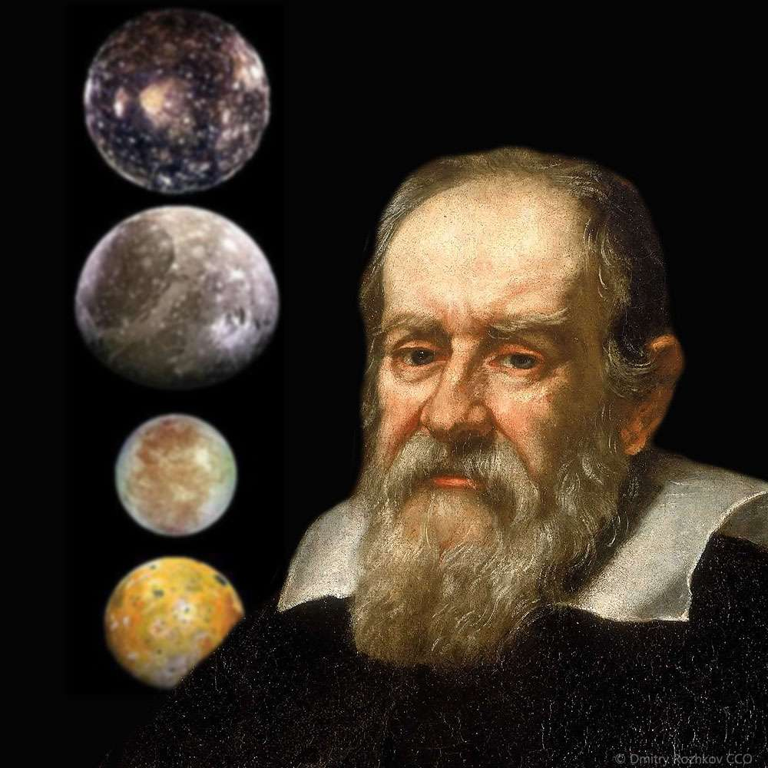
Géocentrisme La terre est au centre

